Carrés de chocolat crunchy
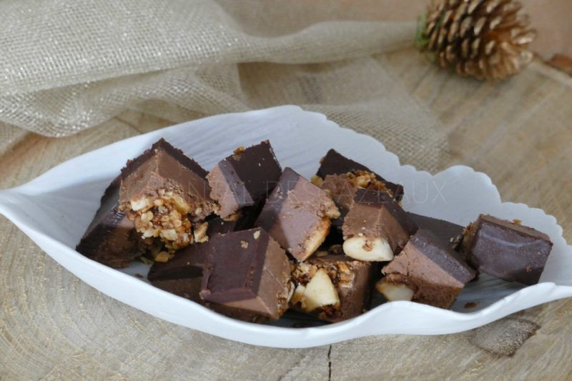
Ingrédients (pour un moule carré de 20 x 20 cm):
120 g de flocons d’avoine, 450 g de chocolat praliné, 220 + 50 g chocolat noir, 50 g de beurre, 75 g de sucre, 60 g d'amandes
Huile de pépins de raisin
Préparation:
Placer une feuille de papier sulfurisé au fond d'un carré de 20 x 20 cm. Couper les amandes.
Verser le beurre, les flocons d'avoine, le sucre et les amandes dans une poêle et faire chauffer en mélangeant. Attendre une légère coloration puis verser dans le fond du moule et tasser pour faire une couche régulière. Laisser refroidir.
Faire fondre le chocolat praliné et 50 g de chocolat noir. Verser sur le croustillant et laisser durcir pendant 2 heures.
Chauffer le chocolat noir avec 2 cuil. à s. d'huile de pépins de raisin. Verser sur la surface et égaliser. Laisser refroidir.
Démouler, couper en bandes et en carrés.

www.assiettesgourmandes.fr

